[作者不同意仍被撤回，遵义医科大学教授论文被质疑四年后被撤回](https://mp.weixin.qq.com/s?__biz=Mzk1Nzk5NzI3Mw==&mid=2247484481&idx=2&sn=00aa3c9983e0b8cce5ef54915cef3fc5)

原创观观[图片观察](javascript:void(0);)2025-04-02 20:28:06广东

这篇2017年发表的Frontiers in Molecular Neuroscience期刊，主要由Guo-Qing Wang , Dai-Di Li , Chun Huang , Di-Sheng Lu , Chao Zhang , Shao-Yu Zhou , Jie Liu , Feng Zhang共同完成，所有作者来自遵义医科大学；文章2020年8月、10月被质疑图像重复，尽管作者回复说检查数据并联系本杂志进行相应的更正，但是4年后仍被撤回。

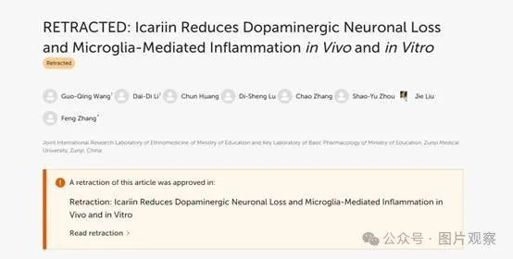

**论文信息**

标题：Icariin Reduces Dopaminergic Neuronal Loss and      Microglia-Mediated Inflammation in Vivo and in Vitro

作者：Guo-Qing Wang, Dai-Di Li, Chun Huang, Di-Sheng Lu, Chao Zhang,      Shao-Yu Zhou, Jie Liu, Feng Zhang

期刊：Frontiers in Molecular Neuroscience

发表日期：2018年1月9日

DOI：10.3389/fnmol.2017.00441

PMID：29375304

PMCID：PMC5767257

研究机构：Joint International Research Laboratory of Ethnomedicine of      Ministry of Education and Key Laboratory of Basic Pharmacology of Ministry      of Education, Zunyi Medical University, Zunyi, China.

**质疑内容**

**#1**Asclepias viridiflora

2020 年 8 月接受评论

图 3A 中存在图像重复（请参阅下面的框内区域）。

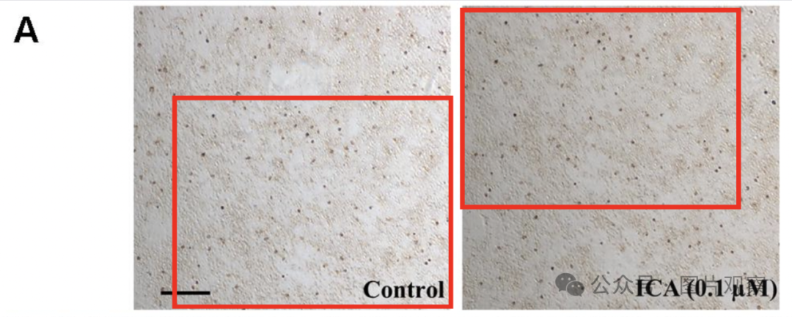

图 3A 和图 4A 之间也有重复（见下面的评论）

**#2** Asclepias viridiflora

2020 年 8 月接受评论

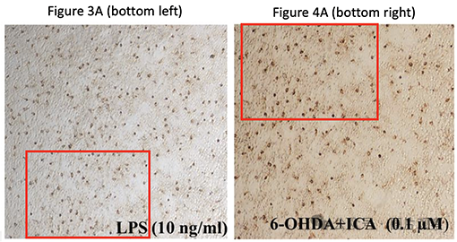

**#3**Elisabeth M Bik

2020 年 8 月接受评论

图 2A 中的其他发现。面板的某些部分似乎覆盖着灰色的“斑点”。此外，某些元素似乎在同一张照片中多次可见。我用相同颜色的框标记了这些。可能还有更多。

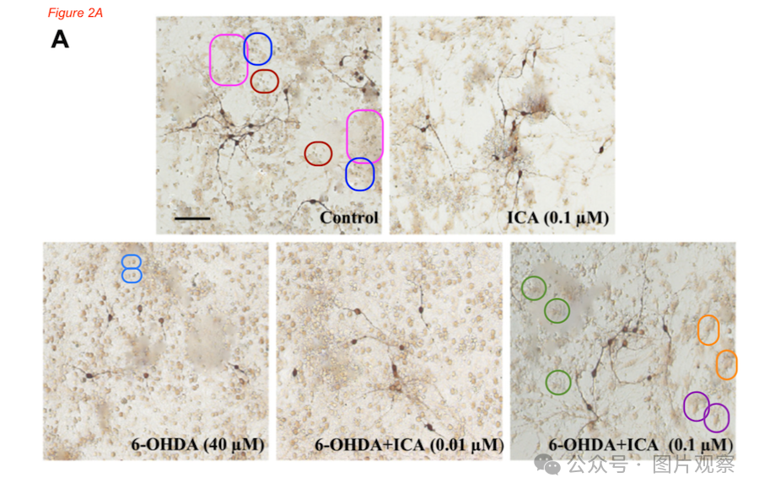

**#4** Heterakis dahomensis

2020 年 8 月接受评论

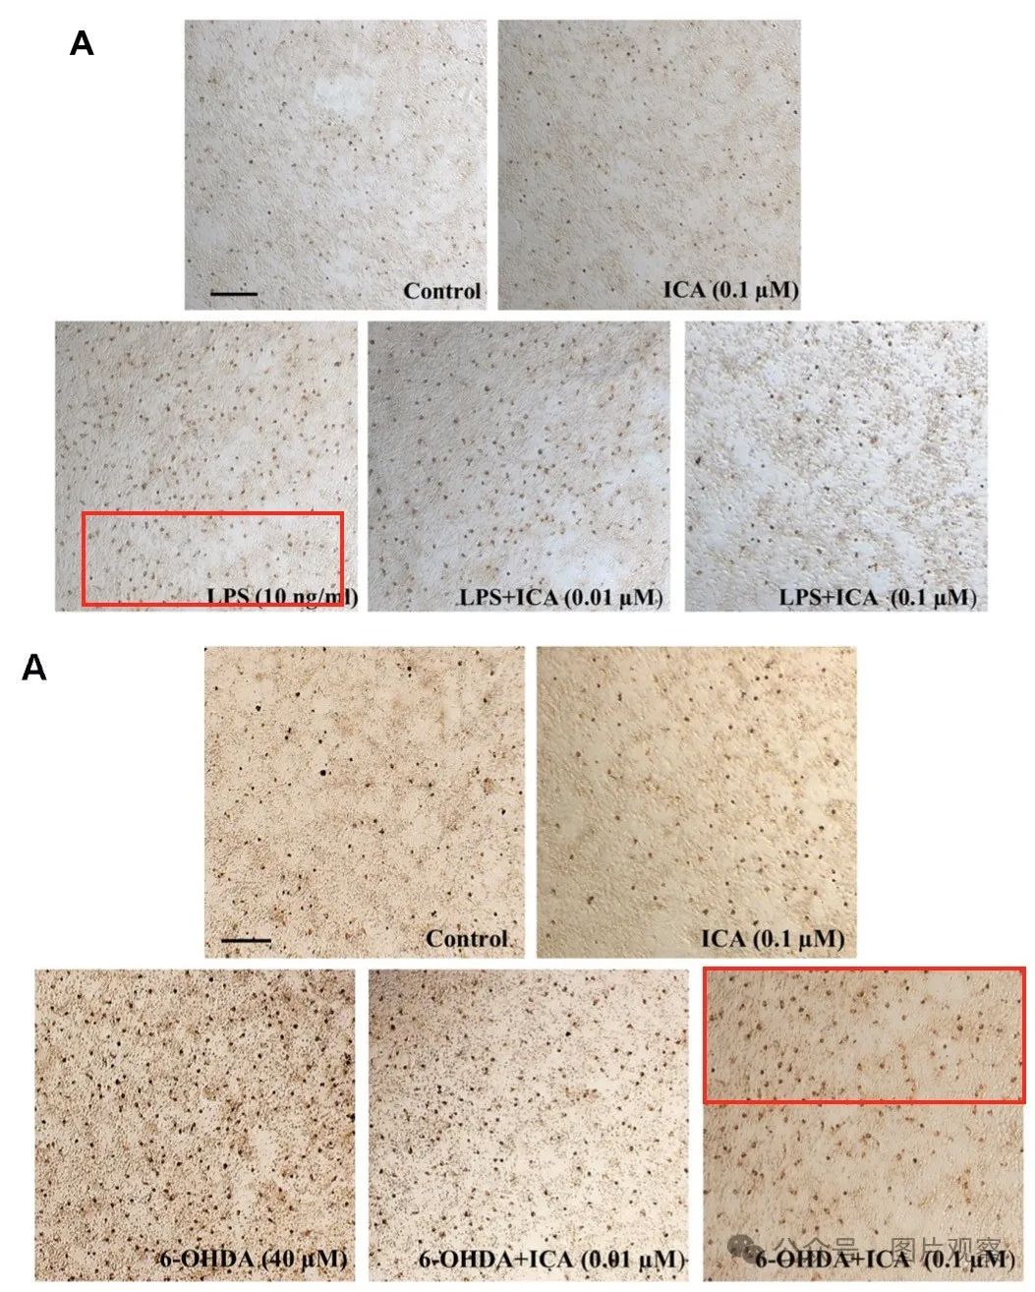

也许还可以检查统计数据：control should be 100%，column 4 significance 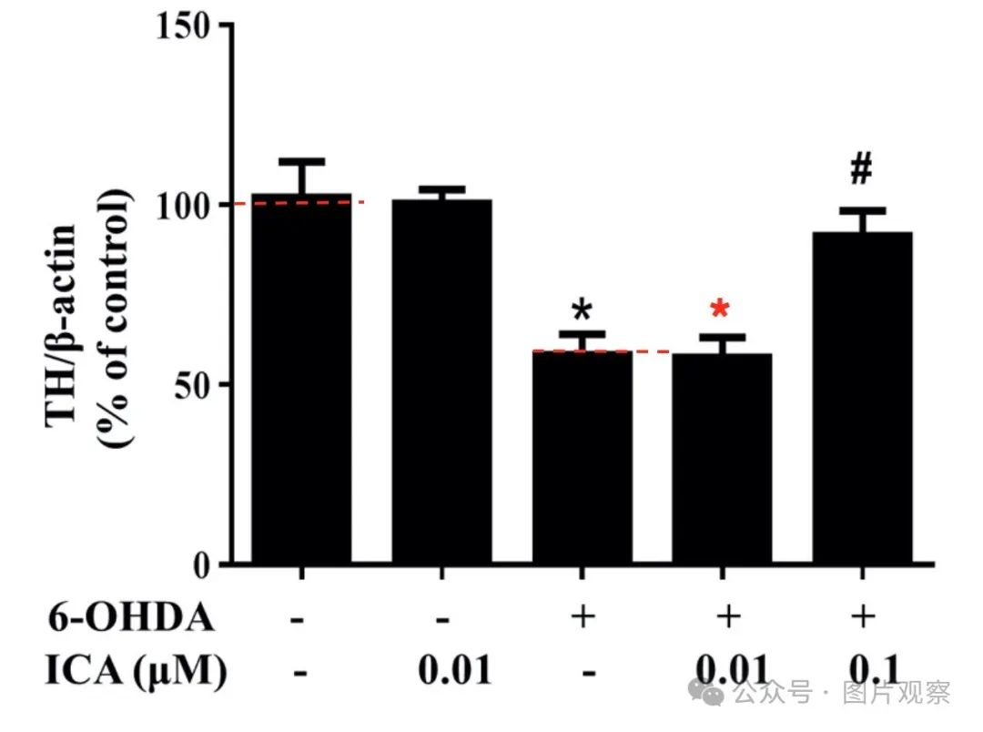

**#5**Hoya camphorifolia

2020 年 8 月接受评论

在对比度增强的情况下，污迹区域非常明显。

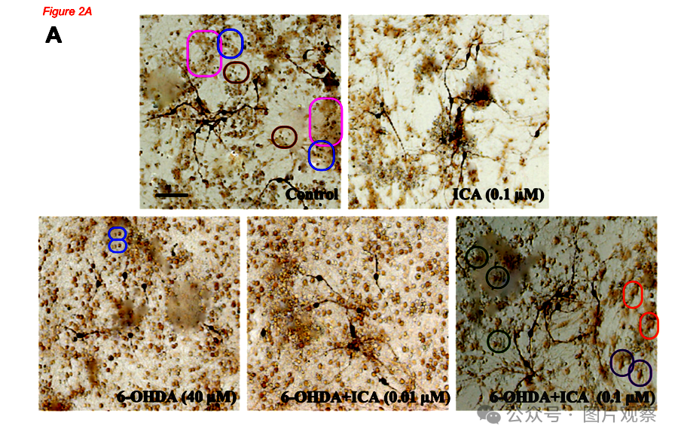

**#6（作者）** Feng Zhang

2020 年 10 月接受评论

我们今天刚刚看到了这些评论。首先，我们感谢您的关注。我们现在仔细重新检查了这些数据并认真处理了这个问题。稍后，我们将解释此问题并进行相应的更正。此外，我们会联系本杂志的编辑部并处理这个问题。再次感谢您的提醒。

**#7**Paxillus obscurosporus

2020 年 10 月接受评论

图 7：OX-42 面板在对照和 ICA 之间重复。 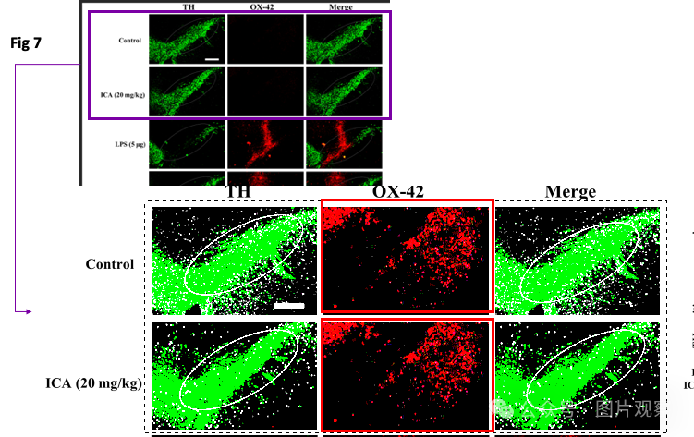

**#8（作者）** Feng Zhang

2020 年 10 月接受评论

#7

非常感谢您的关心。关于图 42 中对照和 ICA 之间重复的 OX-7 面板，相似度相当高。然而，在我们仔细检查和比较图像后，这两张图像确实来自不同的样本。附件显示了这两组之间的差异（用黄色椭球标记）。

**#9**Actinopolyspora biskrensis

#8

我同意图像之间存在一些细微的差异，但您已经清楚地说明了它们有多么相似。这些是不同的样本还是同一样本的连续图像更有可能？

**#10（作者）**Feng Zhang

2020 年 10 月接受评论

#9

非常感谢您的提醒。虽然这两张图片的背景几乎是黑色的，但它们来自不同的样本。

**撤回**

发表后，人们对该文章的科学有效性提出了担忧。根据 Frontiers 的政策进行了调查。结果发现，投诉是有效的，并且该文章不符合 Frontiers in Molecular Neuroscience 的编辑和科学可靠性标准;因此，该文章已被撤回。

此次撤稿得到了 Frontiers in Molecular Neuroscience 的主编和 Frontiers 的主编的批准。作者不同意此撤回。



**END**



**#**

**扫码关注我们**



Don't be ashamed



专注于国内论文质疑报道

**欢迎投稿联系**

[#遵义医科大学](https://mp.weixin.qq.com/mp/appmsgalbum?__biz=Mzk1Nzk5NzI3Mw==&action=getalbum&album_id=3925896068113547265#wechat_redirect)